Министерство образования и науки Пермского края
ГБПОУ «Уральский химико-технологический колледж»

УЧЕБНАЯ ДИСЦИПЛИНА
«КОМПЬЮТЕРНОЕ МОДЕЛИРОВАНИЕ»
Методические указания для обучающихся заочно в системе
среднего профессионального образования по специальности
18.02.06 Химическая технология органических веществ

Губаха, 2018
Рассмотрено и одобрено |  | УТВЕРЖДАЮ
на заседании ПЦК |  | Зам. директора по УР
№ от 20 г. |  | _______________И.В.Шлегель
Председатель ПЦК |  | «____»____________20____г.
Специальностей
___________

Компьютерное моделирование Методические указания для обучающихся заочно в системе среднего профессионального образования / Сост. Шуткина И.А. – Губаха: УХТК, 2018 – 19 стр.

Данные методические указания составлены в соответствии с учебной программой по учебной дисциплине «Компьютерное моделирование». В пояснительной записке обоснованы цели и задачи учебной дисциплины, приведены знания и умения, которые должны приобрести обучающиеся в результате освоения дисциплины. В соответствии с тематическим планом даны темы контрольных работ и методические указания по их выполнению. Дан перечень рекомендуемых учебных изданий, Интернет-ресурсов, дополнительной литературы.
Методические указания предназначены для студентов среднего профессионального образования, обучающихся заочно.
Организация-разработчик: ГБПОУ «Уральский химико-технологический колледж»
Разработчик: Шуткина Ирина Александровна, преподаватель общепрофессиональных дисциплин

СОДЕРЖАНИЕ

ПОЯСНИТЕЛЬНАЯ ЗАПИСКА 4
ТЕМАТИЧЕСКИЙ ПЛАН 8
МЕТОДИЧЕСКИЕ УКАЗАНИЯ ПО ВЫПОЛНЕНИЯЮ КОНТРОЛЬНОЙ РАБОТЫ 10
ИСХОДНЫЕ ДАННЫЕ 12
СПИСОК РЕКОМЕНДУЕМОЙ ЛИТЕРАТУРЫ 19

ПОЯСНИТЕЛЬНАЯ ЗАПИСКА
Учебная дисциплина «Компьютерное моделирование» относится к общепрофессиональному циклу основной профессиональной образовательной программы.
Программа учебной дисциплины может быть использована для реализации государственных требований к минимуму содержания и уровню подготовки квалифицированных специалистов среднего звена по специальности 18.02.06 «Химическая технология органических веществ»
Цель учебной дисциплины «Компьютерное моделирование» сформировать представление у студентов о том, как ориентироваться в моделировании, проектировании и разработке технологических схем в профессиональной деятельности
В результате освоения дисциплины обучающийся должен
уметь:
- работать с пакетами прикладных программ профессиональной направленности;
- оформлять проектно-конструкторскую, технологическую и другую техническую документацию;
- выполнять технологические схемы;
знать:
- численные методы решения прикладных задач;
- особенности применения системных программных продуктов.
-возможности использования пакетов прикладных программ компьютерной графики в профессиональной деятельности.
В процессе изучения дисциплины должны формироваться элементы следующих общих компетенций:
ОК 1. Понимать сущность и социальную значимость своей будущей профессии, проявлять к ней устойчивый интерес.
ОК 2. Организовывать собственную деятельность, определять методы и способы выполнения профессиональных задач, оценивать их эффективность и качество.
ОК 3. Решать проблемы, оценивать риски и принимать решения в нестандартных ситуациях.
ОК 4. Осуществлять поиск, анализ и оценку информации, необходимой для постановки и решения профессиональных задач, профессионального и личностного развития.
ОК 5. Использовать информационно-коммуникационные технологии для совершенствования профессиональной деятельности.
ОК 6. Работать в коллективе и команде, обеспечивать ее сплочение, эффективно общаться с коллегами, руководством, потребителями.
ОК 7. Ставить цели, мотивировать деятельность подчиненных, организовывать и контролировать их работу с принятием на себя ответственности за результат выполнения заданий.
ОК 8. Самостоятельно определять задачи профессионального и личностного развития, заниматься самообразованием, осознанно планировать повышение квалификации.
ОК 9. Быть готовым к смене технологий в профессиональной деятельности.
элементы следующих профессиональных компетенций:
ПК 1.1. Подготавливать оборудование к безопасному пуску, выводу на технологический режим и остановке.
ПК 1.2. Контролировать работу основного и вспомогательного оборудования, технологических линий, коммуникаций и средств автоматизации.
ПК 1.3. Обеспечивать безопасную эксплуатацию оборудования при ведении технологического процесса.
ПК 1.4. Подготавливать оборудование к проведению ремонтных работ.

Программа рассчитана на 75 часов

ТЕМАТИЧЕСКИЙ ПЛАН
учебной дисциплины
КОМПЬЮТЕРНОЕ МОДЕЛИРОВАНИЕ
для специальности 18.02.06 Химическая технология органических веществ

Наименование разделов и тем | Содержание учебного материала, лабораторные работы и практические занятия, самостоятельная (внеаудиторная) работа обучающихся | Объем часов | Уровень освоения | Вид занятий | Задания для самостоятельной работы на уроке
Тема 1 Геометрическое моделирование и его задачи | 1.1 Основные понятия. Геометрическое моделирование. Графический объект. Геометрическая модель. Задачи геометрического моделирования. Технология геометрического моделирования. | 2 | 2 | Урок изучения нового материала | Выполнить схему технологии геометрического моделирования.
Самостоятельная работа(1ч)
Изучить параграф 16.1 учебника «Инженерная и компьютерная графика» Дегтярев В.М. Затыльников В.П.
 | 1.2 Графические объекты, примитивы и их атрибуты. Точка. Линия. Поверхность. Геометрические модели и их математические и их математическое описание. | 2 | 2 | Урок изучения нового материала | Составить вопросы к материалу лекции
Самостоятельная работа(1ч)
Изучить параграф 16.2 учебника «Инженерная и компьютерная графика» Дегтярев В.М. Затыльников В.П., ответить на контрольные вопросы.
Тема 2  Основные приемы работы в системе КОМПАС | 2.1 Виды конструкторских документов, создаваемых системой КОМПАС | 2 | 3 | Урок изучения нового материала | Выполнить рисунок экрана графического документа системы КОМПАС
Самостоятельная работа(4ч)
Изучить параграф 1.1 учебника «Компьютерная инженерная графика» Аверин В.Н. выписать основные определения.
 | 2.2 Интерфейс системы КОМПАС | 4 | 3 | Комбинированный урок | Выполнить рисунок основной панели инструментов.
Самостоятельная работа(4ч)
Изучить виды панелей инструментов, их назначение и способы настройки систем
 | Практическая работа №1  Изучение панелей инструментов системы КОМПАС | 4 | 2 | Урок применения новых знаний и умений на практике
 | 2.3 Настройки в системе КОМПАС. Настройка формата. Настройка линий. Настройка текста. Настройка размеров. | 3 | 2 | Комбинированный урок | Составить краткий конспект по теме.
Самостоятельная работа (4ч)
Подготовка к практической работе №2. Повторить материал занятия 2.1 и 2.2
 | Практическая работа №2  Изучение основных настроек системы КОМПАС | 2 | 3 | Урок применения новых знаний и умений на практике
 | 2.4 Построение изображений простейших геометрических фигур. Прямая и отрезок. Привязки. Дуга окружности. Чередование участков прямых и дуг окружностей. | 2 | 2 | Урок изучения нового материала | Рассмотреть примеры параграфа 1.3 учебника
Самостоятельная работа (4ч)
Изучить параграф 1.3 учебника «Компьютерная инженерная графика» Аверин В.Н. Подготовка к практической работе №3. Повторить материал занятия 2.1-2.4.
 | Практическая работа №3  Построение изображений простейших фигур. Прямая и отрезок. Привязки. Дуга окружности. Чередование участков прямых и дуг окружностей. | 2 | 3 | Урок применения новых знаний и умений на практике
 | 2.5 Редактирование объектов чертежа. Операции с объектами. | 2 | 3 | Урок изучения нового материала | Рассмотреть основные операции. Составить план-конспект.
Самостоятельная работа (2ч)
Изучить параграф 1.5 учебника «Компьютерная инженерная графика» Аверин В.Н. Повторить материал занятия 2.1-2.4.
 | Практическая работа №4  Изучение основных приемов редактирования объектов. | 4 | 3 | Урок применения новых знаний и умений на практике
 | 2.6 Нанесение размеров на чертеже. Основные правила нанесения размеров на чертеже в ЕСКД. Особенности нанесения размеров в системе КОМПАС | 2 | 3 | Урок изучения нового материала | Составить план-конспект. Зарисовать примеры параграфа 1.6
Самостоятельная работа (4ч)
Изучить параграф 1.6 учебника «Компьютерная инженерная графика» Аверин В.Н. Ответить на контрольные вопросы. Повторить материал занятия 2.1-2.5. к практической работе №5.
 | Практическая работа №5  Изучение основных правил нанесения размеров на чертеже в системе КОМПАС. | 2 | 3 | Урок применения новых знаний и умений на практике
 | 2.7 Особенности создания спецификации в системе КОМПАС. Создание спецификации в режиме ручного заполнения. Построение таблицы. | 2 | 3 | Комбинированный урок | Рассмотреть примеры, ответить на контрольные вопросы.
Самостоятельная работа (2ч)
Изучить параграф 1.7 учебника «Компьютерная инженерная графика» Аверин В.Н. Ответить на контрольные вопросы.
 | 2.8 Взаимодействие системы КОМПАС с системой AutoCAD | 2 | 3 | Комбинированный урок | Ответить на контрольные вопросы.
Самостоятельная работа (2ч)
Изучить параграф 1.8 учебника «Компьютерная инженерная графика» Аверин В.Н. Ответить на контрольные вопросы.
Тема 3  Построение схем автоматизации в системе КОМПАС. | 3.1 Виды и типы схем. Общие требования к выполнению схем автоматизации. | 3 | 3 | Комбинированный урок | Изучить основные требования к выполнению схем
Самостоятельная работа(2ч)
Изучить виды и типы схем.
 | 3.2 Условные обозначения приборов и средств автоматизации в схемах ГОСТ 21.404. Правила построения условных обозначений приборов и средств автоматизации. | 2 | 3 | Урок изучения нового материала | Зарисовать условные и буквенные обозначения
Самостоятельная работа (2ч)
Изучить правила построения условных обозначений. Составить конспект по построению условных обозначений приборов и средств автоматизации.
 | Практическая работа № 6  Построение условных обозначений приборов и средств автоматизации. | 2 | 2 | Урок применения новых знаний и умений на практике
 | 3.3 Выполнение структурных схем автоматизации. | 4 | 3 | Урок изучения нового материала | Составить план-конспект по классификации структурных схем.
Самостоятельная работа (2ч)
Изучить правила построения структурных схем автоматизации.
 | Практическая работа № 7  Построение типовой схемы автоматизации процесса фильтрования газовых систем. | 2 | 2 | Урок применения новых знаний и умений на практике
 | Практическая работа № 8  Построение типовой схемы автоматизации процесса центрифугирования. | 4 | 2 | Урок применения новых знаний и умений на практике
 | Практическая работа № 9  Построение типовой схемы автоматизации мокрой очистки газов. | 2 | 3 | Урок применения новых знаний и умений на практике
 | Практическая работа № 10  Построение типовой схемы автоматизации процесса искусственного охлаждения. | 2 | 3 | Урок применения новых знаний и умений на практике
 | 3.3 Выполнение функциональных схем автоматизации. | 4 | 3 | Урок изучения нового материала | Составить план-конспект.
Самостоятельная работа (3ч)
Изучить правила построения функциональных схем автоматизации
 | Практическая работа № 11  Построение схемы регулирования соотношения расходов с коррекцией по составу целевых продуктов | 2 | 3 | Урок применения новых знаний и умений на практике
 | Практическая работа № 12  Построение схемы регулирования процесса в верхней части колонны с дефлегматором и конденсатором | 2 | 3 | Урок применения новых знаний и умений на практике
 | Практическая работа № 13  Построение схемы регулирования колонны периодического действия. | 2 | 3 | Урок применения новых знаний и умений на практике
 | Практическая работа № 14  Построение схемы автоматизации процесса абсорбации | 4 | 3 | Урок применения новых знаний и умений на практике
 | Практическая работа № 15  Построение схемы контура регулирования по возмущению при переменных расходе и составе исходной смеси. | 4 | 3 | Урок применения новых знаний и умений на практике
 | Всего часов (максимальная учебная нагрузка) | 112
 | Из них обязательная аудиторная учебная нагрузка (всего) | 75

МЕТОДИЧЕСКИЕ УКАЗАНИЯ ПО ВЫПОЛНЕНИЯЮ
КОНТРОЛЬНОЙ РАБОТЫ
Контрольная работа является самостоятельной работой студента-заочника. Выполнение контрольной работы позволяет студенту более подробно ознакомиться с основными понятиями дисциплины «Компьютерное моделирование», самостоятельно ознакомится более подробно с основными элементами элементной базы, а также подготовится к дифференцированному зачету в форме защиты своей контрольной работы. Контрольная работа выполняется по исходным данным в соответствии с вариантом.
Цель выполнения контрольной работы:
- -подробно усвоить основные понятия дисциплины «Компьютерное моделирование»;
- -научится самостоятельно изучать учебный материал по дисциплине «Компьютерное моделирование»;
Общие требования, предъявляемые к работе:
Контрольная работа должна:
- полностью раскрывать заданную тему;
- показать умение студента работать с графическим редактором КОМПАС 3D;
- показать умение студента обрабатывать информацию;
- быть оформлена в соответствии с государственными стандартами и представлена в не позднее назначенного срока.
Последовательность выполнения контрольной работы:
- выбрать вариант контрольной работы
- изучить и обработать задание
- выполнить в соответствии со своим вариантом схему.
Требования к оформлению контрольной работы:
оформляется следующим образом: в графическом редакторе КОМПАС 3D и сдается в электронном или печатном виде .
Работа может быть не зачтена, если она выполнена с большим количеством ошибок,
Если контрольная работа не будет зачтена, студент обязан её доработать и после этого сдать преподавателю.
Контрольная работа предоставляется на проверку не позднее, чем за месяц до начала экзаменационной сессии.
Контрольная работа, сданная позднее указанного срока, не проверяется.

Задания для обучающегося
Вариант 1
Практическое задание
Выполнить на формате А3 схему трубчатой печи с соблюдением необходимых ГОСТов

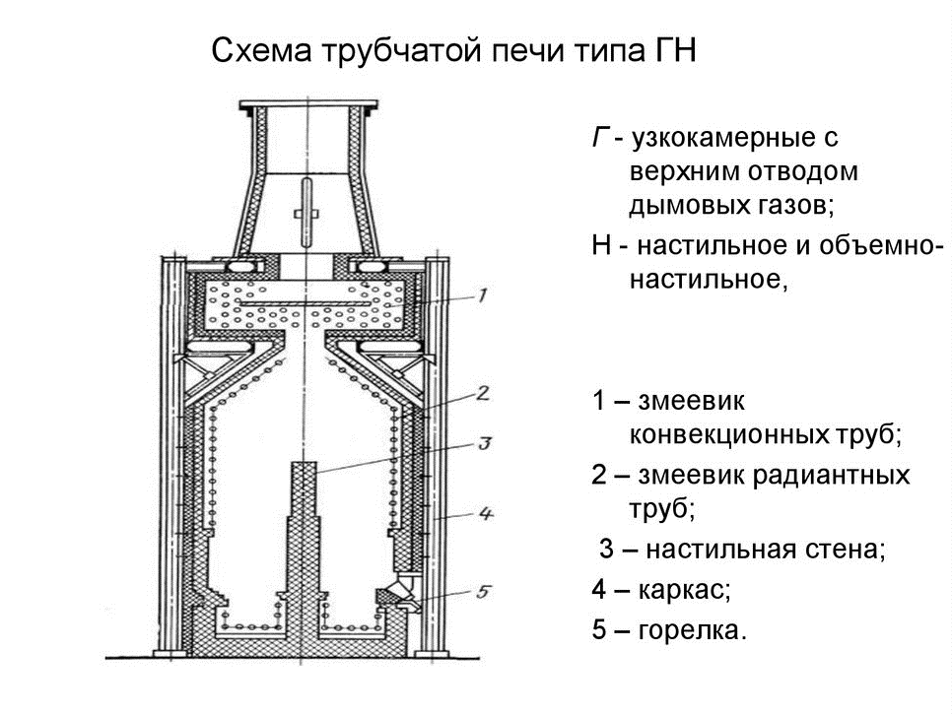

Вариант 2
Практическое задание
Выполнить на формате А3 схему налива и слива жидкостей с соблюдением необходимых ГОСТов

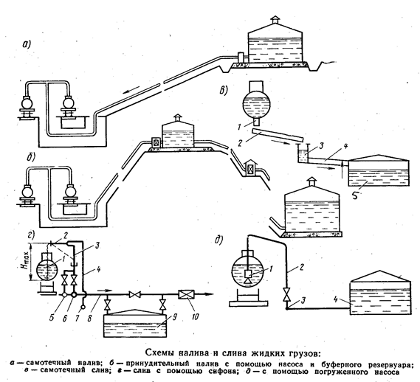

Вариант 3
Практическое задание
Выполнить на формате А3 схему технологическую с соблюдением необходимых ГОСТов

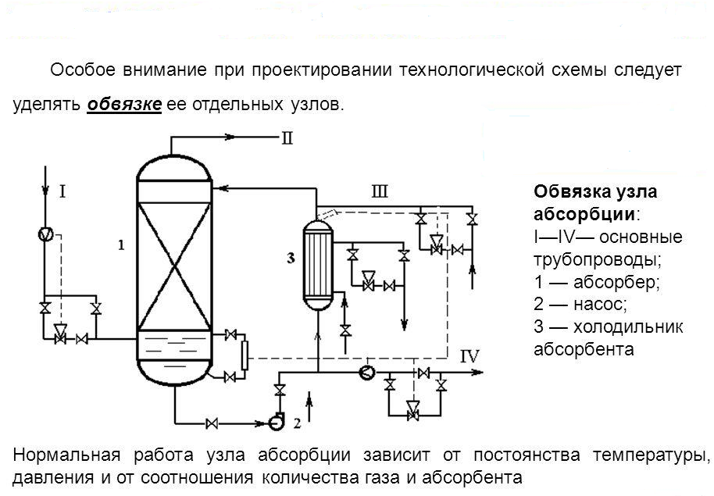

Вариант 4
Практическое задание
Выполнить на формате А3 схему технологическую схему синтеза аммиака с соблюдением необходимых ГОСТов

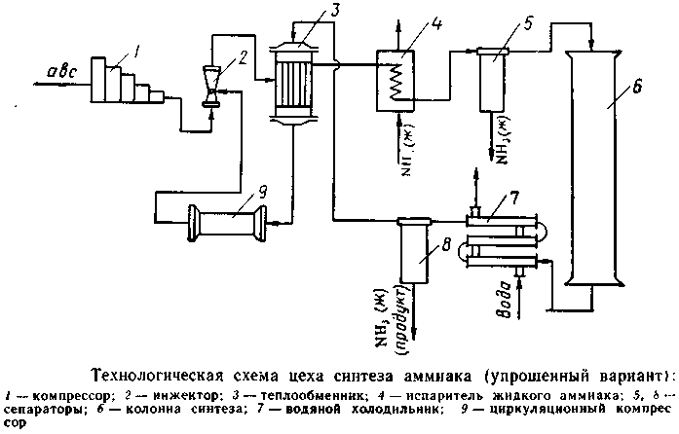

Вопросы для самоподготовки к дифференцированному зачету по дисциплине: «Компьютерное моделирование»
1. Основная терминология. Основные понятия. Достоинства и недостатки разных способов представления изображений.
2. Графические объекты, примитивы и их атрибуты. Точка. Линия. Поверхность. Геометрические модели и их математические и их математическое описание.
3. Виды конструкторских документов, создаваемых системой КОМПАС
4. Интерфейс системы КОМПАС
5. Настройки в системе КОМПАС. Настройка формата. Настройка линий. Настройка текста. Настройка размеров.
6. Построение изображений простейших геометрических фигур. Прямая и отрезок. Привязки. Дуга окружности. Чередование участков прямых и дуг окружностей.
7. Редактирование объектов чертежа. Операции с объектами
8. Построение технологических схем и схем автоматизации

СПИСОК РЕКОМЕНДУЕМОЙ ЛИТЕРАТУРЫ
Основные источники:
1. Дегтярева В.М. Затыльникова В.П. Инженерная и компьютерная графика: [Текст]: учеб. пособие для студ. для студ. высш. учеб. заведений– М.: Издательский центр «Академия», 2015. – 240 с.
2. Аверин В.Н. Компьютерная инженерная графика[Текст]: – учебник для студ. Учреждений средне профессионального образования  - М.: Издательский центр «Академия», 2013. – 216 с.
3. Бабулин Н.А. . Построение и чтение машиностроительных чертежей [Текст]: учебник для студ. учреждений сред. проф. образования Н.А. Бабулин .-М: Высш.шк., 2005. – 236с.
4. Гордон В.О. Курс начертательной геометрии [Текст]: Учебник/ Гордон В.О.– М.: Наука, 1998. – 624с.
5. Единая система конструкторской документации [Текст],- М.: Издательство стандартов 2004.- 246 с.

Дополнительные источники:
1.КОМПАС-3D V8 Руководство пользователя в 3 т. [Текст]- М. : АСКОН,2005.
2.Левицкий В.С. Машиностроительное черчение и автоматизация построения чертежей [Текст]: - М.: Компьютер пресс 2002.
3.Голубятников В.А., Шувалов В.В. Автоматизация производственных процессов в химической промышленности [Текст]: - М.: Химия, 1985- 344с.

